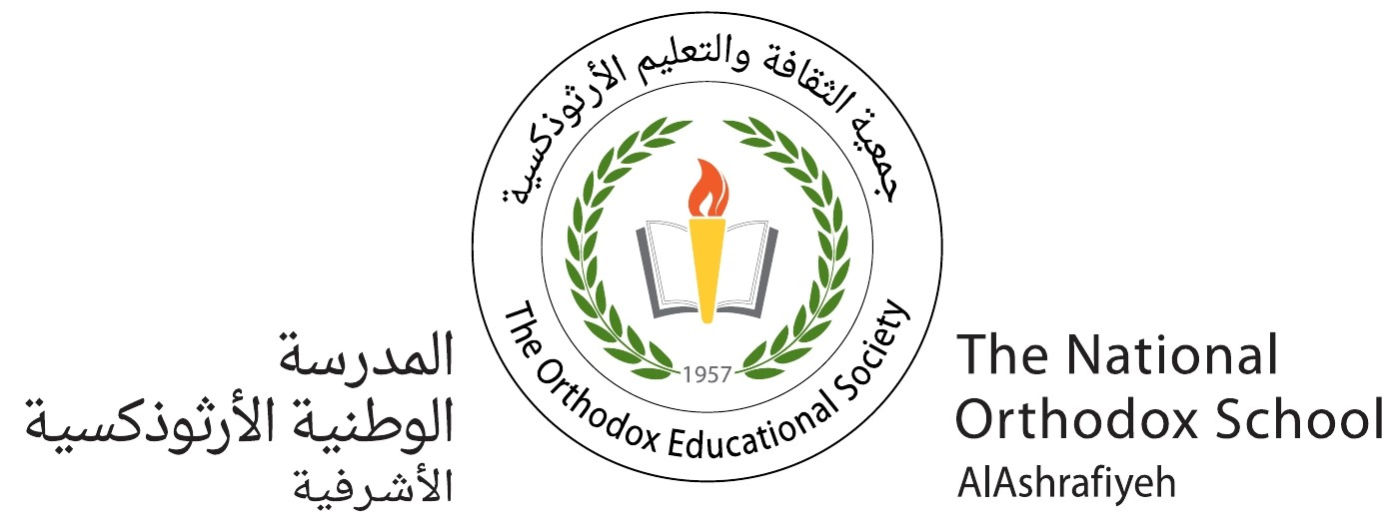

Fiche de Revision

Nom : _________________ Classe : 6 (A+B) Date : _______________

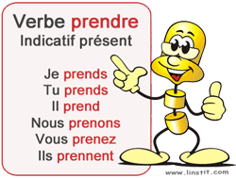

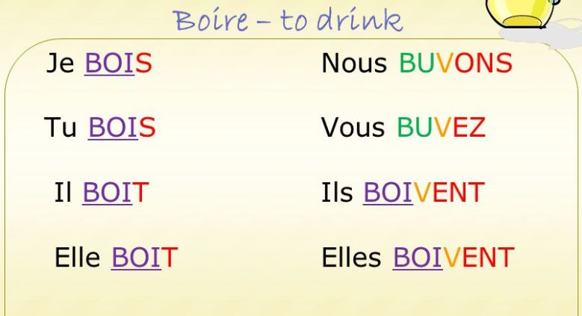

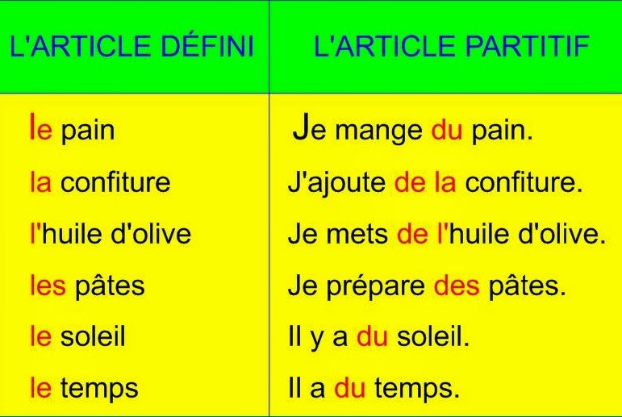

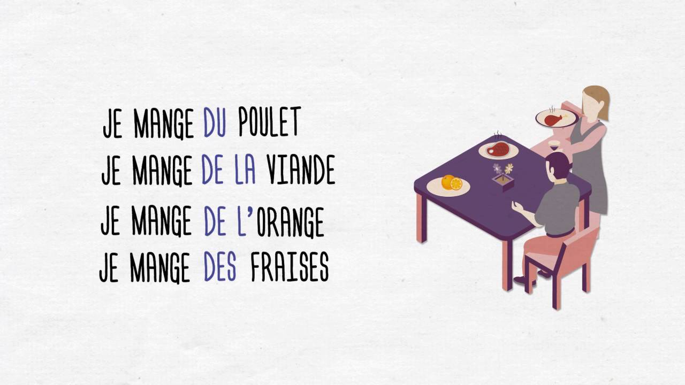

Complétez avec un article partitif :

1. Je prendrai __________ chocolat.
2. Chaque invité a mangé __________ poulet.
3. Avez-vous acheté __________ abricots au marché ?
4. Non je n'ai pas acheté __________ abricots.
5. Je n'avais pas __________ argent.
6. Avez-vous mangé __________ confiture ?
7. Voulez-vous encore __________ frites ?
8. je veux __________ limonade.
9. Je reprendrais bien __________ crème.

Les repas

Des hors d’œuvre :
Du melon, du paté, du jambon, du taboulé, du hummos.
Des plats principaux :
Du poulet, de la viande, du poisson, de la pizza , du mansaf, du makloubeh
Des légumes :
De la salade, des carottes, des frites, des petits pois.
Des desserts :
Du gâteau, de la tarte, de la glace, des crêpes.
Des boissons chaudes :
Du thé, de café, du chocolat chaud
Des boissons froides :
De l’eau, de la limonade, du coca, du jus de fruits …..
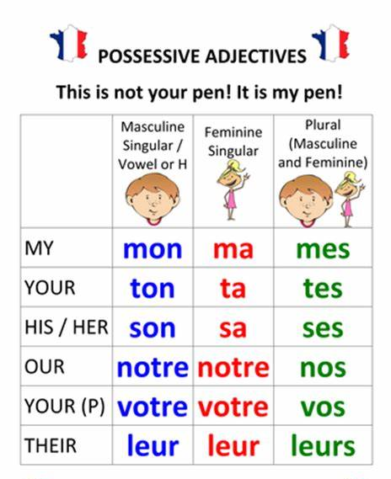
Complète avec un adjectif possessif :

- Elles ont des chats. Ce sont ………. chats.
- Tu as un vélo. C'est ………. vélo.
- Elle a un problème. C'est ………. problème.
- Tu as des plantes vertes. Ce sont ………. plantes vertes.
- Nous avons un appartement. C'est ………. appartement.
- Vous avez un ordinateur. C'est ………. ordinateur.
- Il a une idée. C'est ………. idée.
- Ils ont des livres. Ce sont ………. livres.

